2025年度禹州市火龙镇优质课评选公示材料

火龙镇教育党总支
2025年9月25日

2025年度禹州市火龙镇优质课评选公示材料

按照2025年度禹州市教体局教研室关于评选优质课的工作安排，我镇依据禹州市火龙镇优质课评选实施方案，按照公平、公正、公开的原则进行了优质课评选工作，最终推选出李书可等9名教师（详情附后）拟参加禹州市教体局组织的优质课评选工作，先对评选结果进行公示
公示时间：2025年9月18日--2025年9月24日
公示电话：0374--8636156
15803743735
公示期间，如有单位或个人对拟推荐对象有异议，可以通过电话进行反馈。

火龙镇教育党总支
2025年9月25日

公示图片
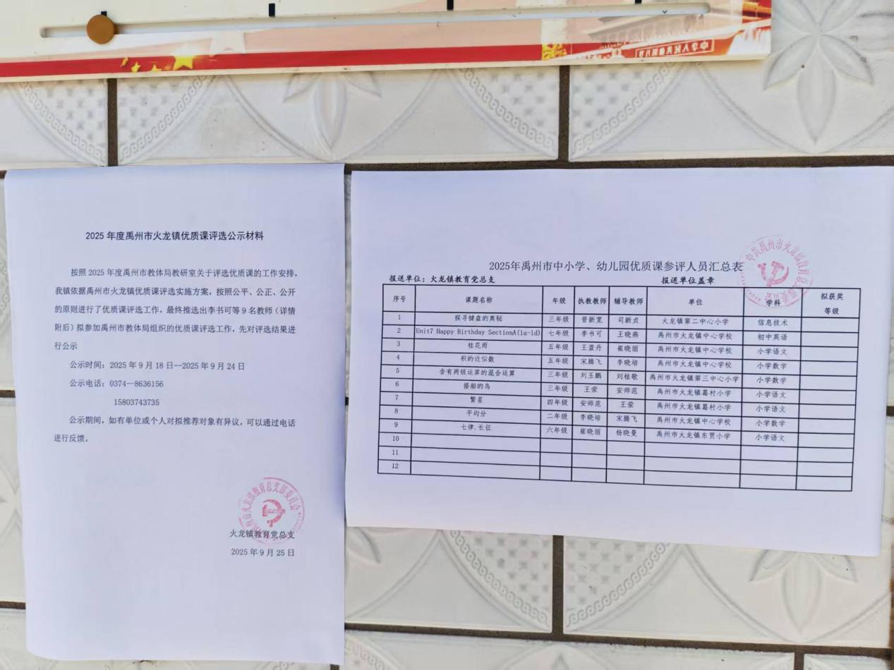
近景照片
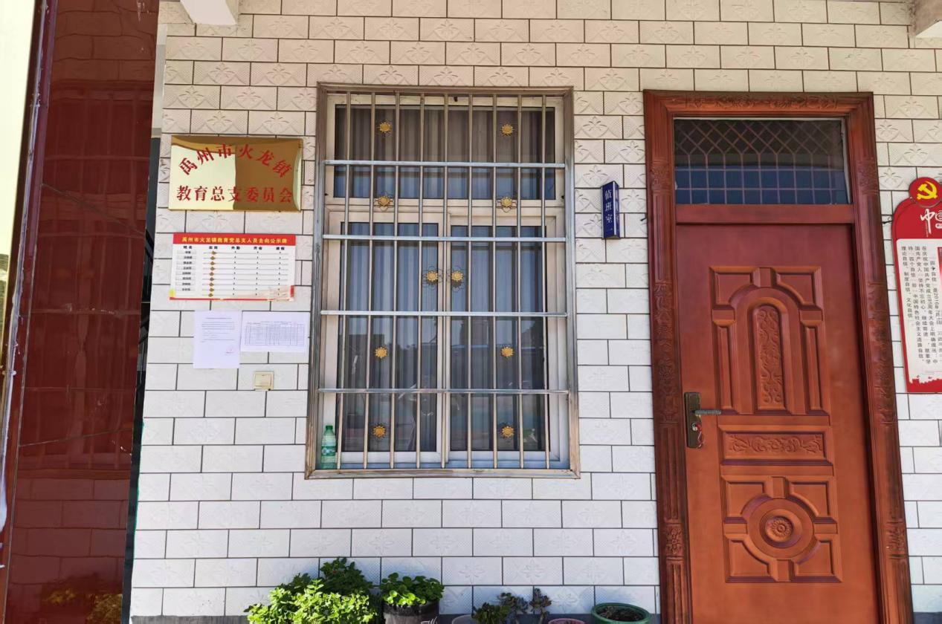
远景照片

